坚守初心 做人民的好公仆

陈伟，48周岁，大学本科学历，中共党员，现任白石山林区基层法院党组副书记、副院长、审判委员会委员、审判员、四级高级法官。陈伟同志工作24年来，时刻高标准严要求，认真遵守法院的各项规章制度。他勤政廉政执法，一心司法为民，为全院干警树立了楷模。
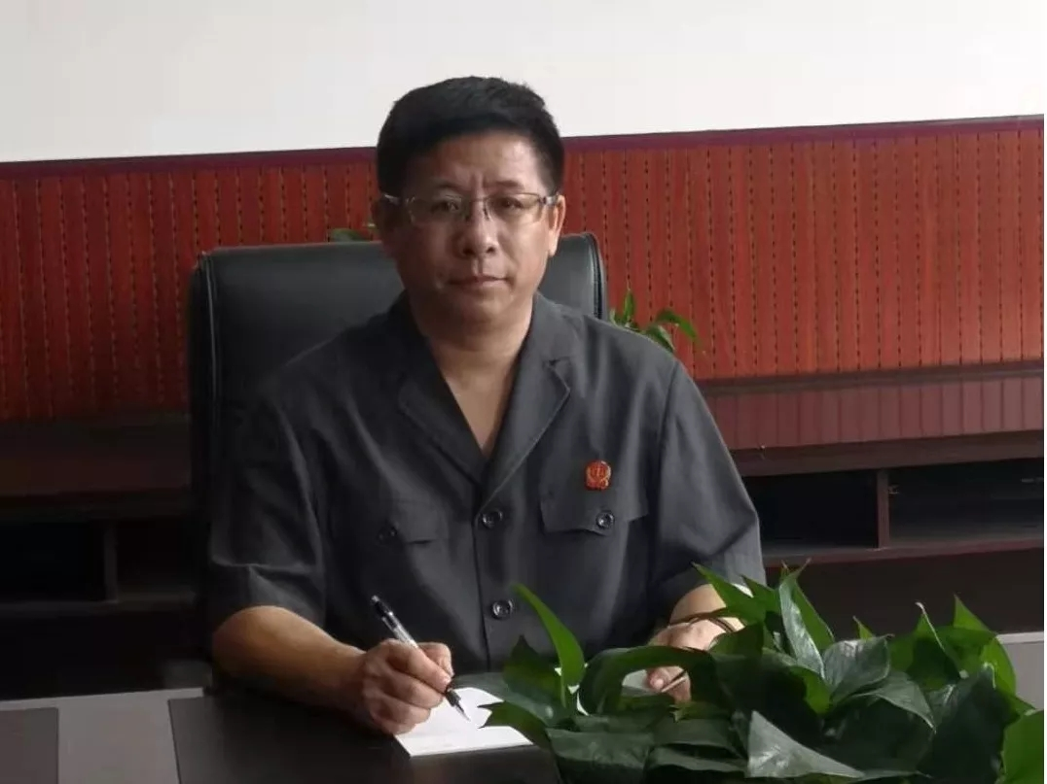
白石山林区基层法院 陈伟

陈伟同志初入法院是1994年，那时的他对民事审判业务不熟悉，案件记录速度较慢，整理归档没有头绪，青涩、彷徨，但是这丝毫不耽误他对工作的热情，在领导的亲切关怀和同事的热忱帮助下他很快熟悉了业务，度过了困难期。
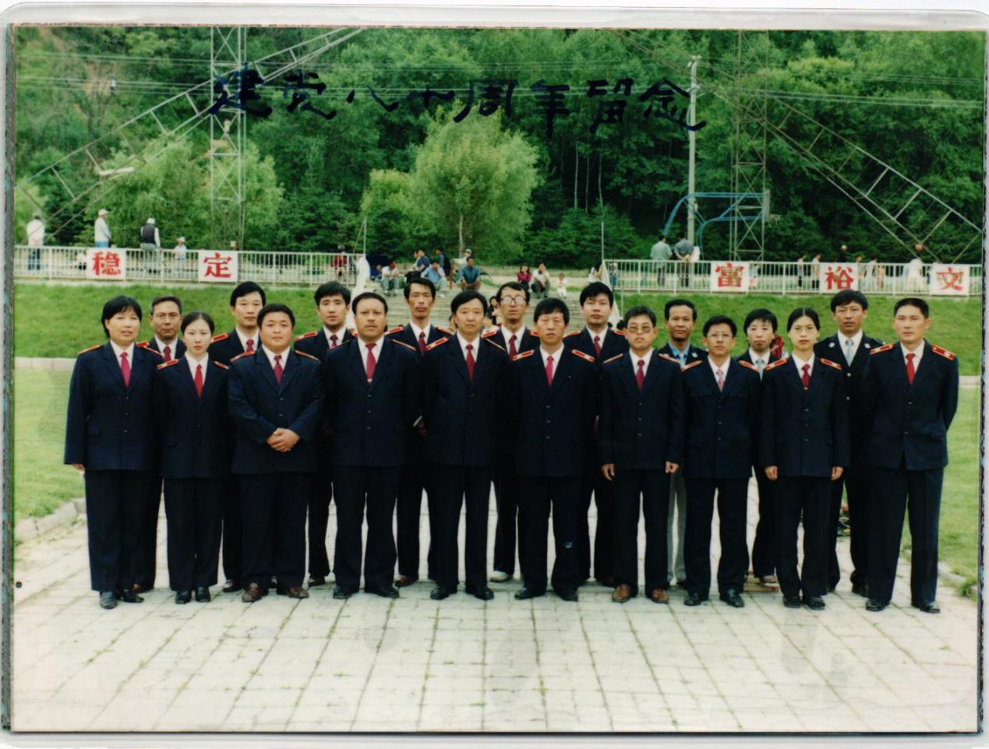
自参加工作以来，陈伟同志一直以党员标准来严格要求自己，在政治思想上始终与党中央保持一致，政治立场坚定，始终牢记在国旗下立下的誓言，牢记公正廉洁执法，勤政司法为民的宗旨，坚持心为民所系，权为民所用，利为民所谋，心向群众，心系群众，真心诚意为人名群众办好事办实事，严格依法办案，用心办案，用情调解，自觉做到群众利益无小事，将“让人民群众在每一个司法案件中感受到公平正义”作为工作指引，自觉践行邹碧华精神，做到勇挑重担，敢于担当。
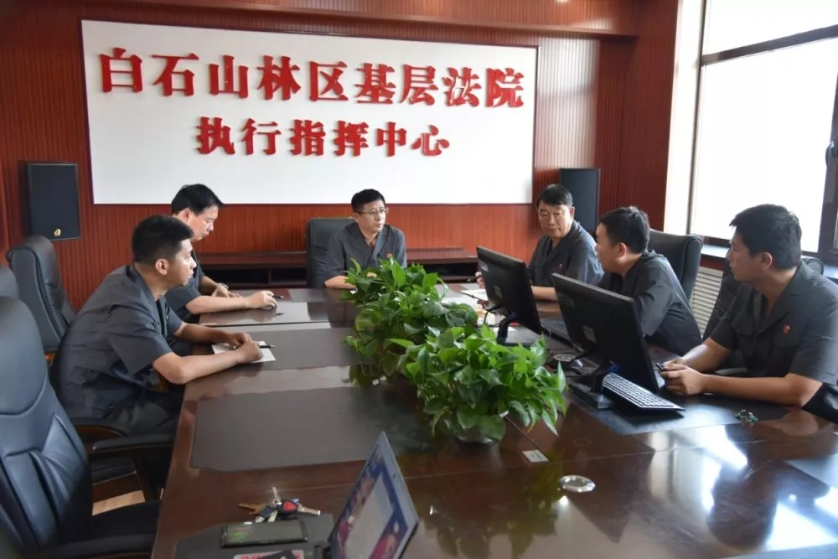
罗斯科·庞德曾在《社会学法学的范围和目的》中说过说：法律的生命在于实施。司法是促进法律由纸面上的立法转化为现实的途径。在陈伟同志从事民事审判的二十多年中，为了让人民群众切实感受到社会的公平正义和法治人文关怀，为人民群众排忧解难，化解社会矛盾，方便人民群众诉讼、减少人民群众诉累，在调解民事纠纷上，他总结出五种化解矛盾纠纷的方法，即“析法明理法、以案讲法法、全程调节法、多元调解法、联动调解法”。在化解矛盾上，始终坚持“公心、耐心、细心、尽心”的八字方针为人民服务。2005年在白石山林业局将沟系承包给下岗职工经营纠纷一案中经过多次实地勘察，进行17次调解，最后平纷息诉。2010年，在一起重大疑难案件中，他先了解到疑难纠纷点，开展联动调解工作，先后8次找双方当事人释法明理，经过四个月的调解，双方当事人达成一致，取得良好的社会反响。在2016年白石山林业局职工劳动纠纷中，通过调解妥善处理了100余件劳动争议纠纷，化解了集体上访事件。多年来，他办理的案件民事调解率接近100%。
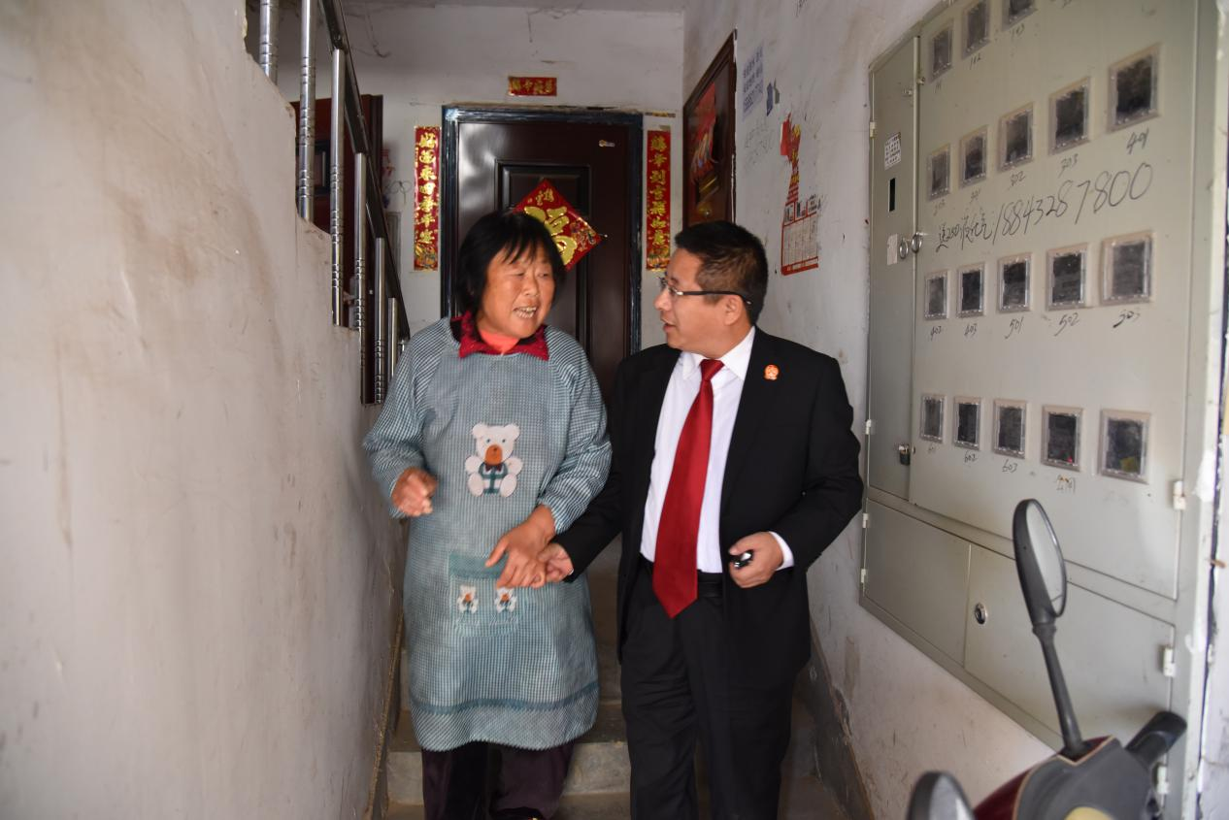
在全院同志的共同努力下，白石山林区基层法院的调解率一直处于全省的前列，调解工作被省院肯定，并在《吉林日报》进行专题报道，他个人也被授予“指导人民调解工作先进个人”、“全省法院调解能手”、“ 吉林省高级人民法院个人二等功”、“十大青年法官”等荣誉称号。
陈伟同志作为院领导，时刻高标准严要求，认真遵守法院的各项规章制度。以身作则，自觉抵制来自各方面的诱惑，坚决不办“三案”，模范遵守法官职业道德规范。陈伟同志坚守职业操守，坚守公正廉洁，坚决不在法律的天平上放上任何一颗“钱权”的砝码。近三年，不存在违规办案、收受当事人财物等影响司法公信的行为，未发生违反中央八项规定的情况及四风问题，未收到群众举报投诉。

